Министерство образования и науки РФ

Федеральное государственное бюджетное образовательное

Учреждение высшего образования

«Тверской государственный университет»

Факультет прикладной математики и кибернетики

Направление «Прикладная математика и информатика»

**Курсовая работа по дисциплине:  
«Теория вероятностей и математическая статистика»**

**Автор:**

III курс, 34 группа

**Проверил:**

к.ф.-м.н, доцент

Сидорова Оксана Игоревна

Тверь, 2018

Оглавление

Выборки ---------------------------------------------------------------------------------1

Характеристики выборок ----------------------------------------------------------2

Графики ---------------------------------------------------------------------------------3

Доверительные интервалы мат. ожидания и дисперсии ---------------5

Проверка гипотез об однородности и согласии с нормальным - распределением ----------------------------------------------------------------------6

Проверка гипотез о значениях параметров ----------------------------------7

Анализ корреляции двух выборок -----------------------------------------------8

Анализ вероятностей -----------------------------------------------------------------8

Решение

Параметры генерации выборки и проверки гипотез:

| a | sigmaSq | gamma | alpha | alpha0 | sigmaSq0 | p0 | k |
| --- | --- | --- | --- | --- | --- | --- | --- |
| 1 | 1 | 0.99 | 0.050 | 2.000 | 1.000 | 0.600 | 0.300 |

Сгенерированные выборки:

1.

| Выборка |
| --- |
| 1.89585411662677, 2.32271527745504, 1.30362020001868, 1.82707120307908, 0.967445700161846, 0.392237978703742, 0.977190153500438, 1.4052906368553, 1.612085233558, -0.271765200433567, 0.954827365951946, 0.32092487488542, 1.31518024638313, -0.667951115915996, 1.86073901119112, 1.30952528727365, 2.05753170720164, 1.83480730644078, -0.453642628901476, 0.415962598103623, 2.32601399438764, 0.788418249637351, 0.730411026168879, 1.49864526551447, 1.53147747708507, 0.491126540044292, 2.41788505018815, -0.306069043775224, 1.86475990029359, 2.46102773088018, 0.564655856304925, 2.41522479682024, -0.929841938301085, 1.07369889322711, 2.92219233235762, 0.232703015532499, -0.578775291626006, 1.9176690637934, -0.530469068891681, 1.53729263402574, 0.62198311950926, 2.48097052460196, 1.3988033125092, 1.60044598572329, 0.963061030862703, 2.35161173589522, 2.64198906243766, -0.525755001496823, 0.355777701601157, 0.361429678759385, 1.64090618471671, 0.489063188246861, 1.33506155656532, 1.06472230608817, 0.699220087276673, 0.854456239612147, -0.0570808573923787, 3.10645337667063, 1.08422229937309, 2.03042540401868, 1.69158835075069, 0.907901485306015, 1.34657827762738, 0.152558734648108, 1.20723258223322, 0.530326584575866, -0.713061377746927, 1.35286734059263, 1.76286946650469, 2.35789059708444, -0.613081390269379, 1.37112894647309, 0.148100181021799, 0.674066535399707, 1.24819265003593, 1.59140583804637, 0.225636297127694, 3.652059965263, 0.318564748291728, 1.81296357628873, -0.478619684582265, 1.54864151125145, -0.0326105707922426, 1.65779260653204, 0.949616181924973, 1.32142271240962, 1.91790098601464, 0.976284771722655, 1.75066084673795, 0.0505648119434495, 1.30351483271645, 0.762950463366753, 1.4989797309072, 2.56847050039082, -0.627231040274086, -0.129894115733836, -0.259603657122533, 0.992770352643367, 0.451693098418748, 1.92410401500181 |

2.

| Выборка |
| --- |
| -0.0989102808313409, 2.25242157999183, 2.23186234632389, 1.67019968594956, 1.49602679051448, 0.517314578032601, 0.224643097761684, 1.11977730035701, 0.945989448527857, -0.251399402759467, 1.68337582539923, 0.881898327226284, -0.256347553119965, -0.202888787089383, 1.75783314581034, 0.311022320516819, 0.873867406319432, 2.23382787895058, 0.293934323837083, 2.04873110759118, 0.0755972857658228, 0.448207419041688, 3.46265980554989, -0.117256077441011, 0.912403344178464, 0.882141541715237, -0.730539237946921, 0.995672045277986, 0.945784045625657, 1.01429482321531, 0.282791662382497, 0.527700009379307, 2.39081870552725, 1.46604688764516, 0.397234828749733, 2.15657040530392, 0.416667142656515, 0.647248603151097, 1.53315679063244, 0.691623625600019, 0.00326271257063437, 0.491146680927815, 1.05319792495846, 1.28911588311186, 2.59568480780925, 1.14248572675567, 1.06362765823365, 2.28497398811102, -0.127030809654219, 0.921363949606149, 1.6360292669664, 1.24163708517046, 2.11609833628653, -0.215968505566584, 0.049183466520563, 1.80313246192408, 0.48957839600464, -0.0432436167435595, 1.99110338755921, -0.21750152529549, 1.38719338665974, -0.502777344386999, 1.57099032266759, 1.86128525997728, 0.373008512813873, -0.68352054332014, 1.49835503497293, 0.981523274522903, 1.05568429878857, 1.65062441950463, 1.55221944106042, 0.647995317817105, 0.23582825508595, 1.36640661268592, 0.311769526287645, 0.460878213334863, 3.78204223309423, 1.57817537947139, 2.48304466855599, 1.08810576158164, 1.75879463407013, 0.806257678684465, 0.709576121613039, 2.443909482273, 3.82918428541376, 1.29245870011312, 1.32987676436141, 1.77430854351398, 0.668615810866535, -0.161514485257406, -0.277515901266927, 0.638700174633086, 0.791040630678306, 1.23297109309069, 2.31056214680137, -0.12809676295843, 0.338041195063981, 1.53087348077055, 0.86937501334729, 1.20920686558548 |

Объем выборки: 100

1. **Основные выборочные характеристики:**

Первая выборка:

| Выборочное.среднее | Исправленная.выборочная.дисперсия | Выборочная.дисперсия | Медиана | Минимум | Максимум | Размах | Коэффициент.вариации | Коэффициент.осциляции |
| --- | --- | --- | --- | --- | --- | --- | --- | --- |
| 1.075 | 0.939 | 0.930 | 1.146 | -0.930 | 3.652 | 4.582 | 89.714 | 426.308 |

Вторая выборка:

| Выборочное.среднее | Исправленная.выборочная.дисперсия | Выборочная.дисперсия | Медиана | Минимум | Максимум | Размах | Коэффициент.вариации | Коэффициент.осциляции |
| --- | --- | --- | --- | --- | --- | --- | --- | --- |
| 1.034 | 0.864 | 0.855 | 0.964 | -0.731 | 3.829 | 4.560 | 89.476 | 441.127 |
|  |  |  |  |  |  |  |  |  |

1. **Гистограмма первой выборки:**

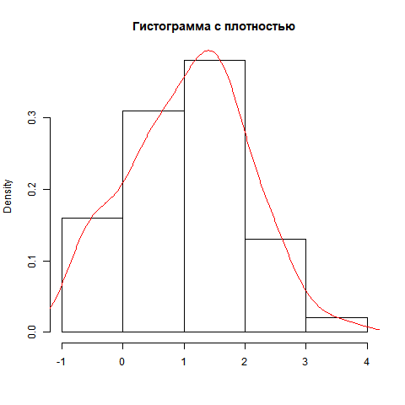

Эмпирическая функция распределения первой выборки:

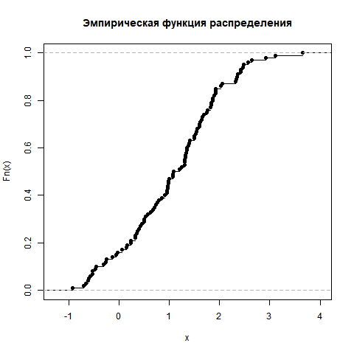

1. **Доверительный интервал для среднего при известной дисперсии:**

,

U(0.99

) = 2.5758293035489

Получаем: *ɑ* ∈ (0.817; 1.332)

**Доверительный интервал при неизвестной дисперсии:**

, 

t99

(0.99

) = 2.62640545728083

Получаем: *ɑ* ∈ (0.82; 1.329)

**Доверительный интервал для дисперсии:**

,

C1(0.99

) = 65.694

C2(0.99

) = 137.803

Получаем: *σ2* ∈ (0.675; 1.415)

1. **Проверим гипотезу о согласии данных с нормальным распределением**



Разобьем выборку на 6 интервалов: (-inf; -0.9 ), [ -0.9 ; -0.133333333333333 ), [ -0.133333333333333 ; 0.633333333333333 ), [ 0.633333333333333 ; 1.4 ), [ 1.4 ; 2.16666666666667 ), [ 2.16666666666667 ; +inf)

| V1 | V2 | V3 | V4 | V5 | V6 |
| --- | --- | --- | --- | --- | --- |
| 1.000 | 12.000 | 20.000 | 29.000 | 25.000 | 13.000 |
| 0.020 | 0.085 | 0.218 | 0.309 | 0.239 | 0.129 |

pi =



Найдем статистику: = 2.29

Для *α =* 0.05

критическая точка = 7.81

H0 is ok

1. **Проверим гипотезу об однородности данных**



Разобьем обе выборки на шесть одинаковых интервалов: (-inf; -0.9 ), [ -0.9 ; -0.133333333333333 ), [ -0.133333333333333 ; 0.633333333333333 ), [ 0.633333333333333 ; 1.4 ), [ 1.4 ; 2.16666666666667 ), [ 2.16666666666667 ; +inf)

| V1 | V2 | V3 | V4 | V5 | V6 |
| --- | --- | --- | --- | --- | --- |
| 1.000 | 12.000 | 20.000 | 29.000 | 25.000 | 13.000 |
| 0.000 | 10.000 | 24.000 | 33.000 | 21.000 | 12.000 |
| 1.000 | 22.000 | 44.000 | 62.000 | 46.000 | 25.000 |

Вычисляем по формуле = 2.19

Критическая точка для *α =* 0.05

и r = 5 степеней свободы: 11.07

H0 is ok

6. **Проверим для первой выборки гипотезы о параметрах нормального распределения**

а) Гипотеза о среднем:

Н0: *ɑ =* 2

 Н1: *ɑ !=* 2

Находим статистику

t = -9.54719285536025

Критическая точка для *α =* 0.05

и 99 степеней свободы: 1.98421695158642

Not equal (|t| > crit)

б) Гипотеза о дисперсии:

Н0: *σ2 =* 1

 Н1: *σ2 !=* 1

Статистика = 92.9753070603158

Находим критические точки для *α =* 0.05

и 99 степеней свободы:

C1 = 73.361

C2 = 128.422

Equal (stat in interval (c1; c2))

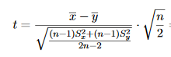в) Проверим гипотезу о равенстве средних двух выборок:

Статистика критерия равна = 0.306318583626921

Критическая точка для *α =* 0.05

и 198 степеней свободы = 1.97201747783631

Mean1 = Mean2

д) Гипотеза о равенстве дисперсий:



Статистика критерия равна = 1.08692833626976

Критические точки для *α =* 0.05

и 99 степеней свободы:

F1 = 0.672841663126682

F2 = 1.48623376761929

Disp1 = Disp2

7. **Анализ корреляционных связей двух выборок**

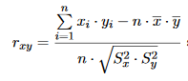

а) Коэффициент корреляции = -0.083059726457413

б) Доверительный интервал для коэффициента корреляции:



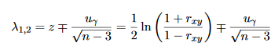

Для *γ =* 0.99

u*(*0.99

*)* = 2.5758293035489

Доверительный интервал: rxy ∈ (-0.332; 0.176)

в) Проверим гипотезу H0: rxy = 0

H1: rxy != 0

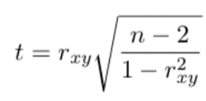

Статистика = -0.825

Для *α =* 0.05

и 98 степеней свободыкритическая точка равна 1.984

r = 0

8. **Анализ вероятностей**

а) Оценим Рх и Ру

Рх = 0.52

Ру = 0.64

б) Доверительный интервал строится по формуле:

Для *γ =* 0.99

u*(*0.99

*)* = 2.5758293035489

Доверительный интервал для Рх: Рх ∈ (0.516; 0.764)

в) Рх - Ру = -0.12

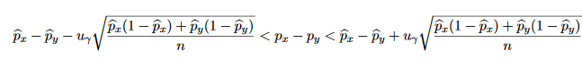

Доверительный интервал для Рх - Ру: Рх - Ру ∈ (-0.298; 0.058)

г) Проверим гипотезу H0: Px = 0.6

H1: Px != 0.6



Статистика равна = -1.63299316185545

Критическая точка для *γ = 0.95:* u*0.95* = 1.95996398454005

pX = p0

д) Проверим гипотезу H0: Px = Ру

H1: Px != Ру



Статистика равна = -1.71920476518376

pX = pY